План-конспект
дистанционного занятия педагога дополнительного образования
Белоусовой Евгении Валерьевны
объединения туристско-краеведческой направленности «Юнитур»
Тема: «Город, в котором мы живем. Природные климатические особенности родного города».
Цели:
- выявить знания, имеющиеся у детей, об истории становления родного города;
- познакомить с достопримечательностями областного центра;
- познакомить с природными климатическими особенностями родного города.
Задачи:
Образовательные:
- закреплять знания о родном городе;
- научить проведению экскурсии для гостей города;
- упражнять в определении географического расположения города.

Развивающие:
- отработать умение работать с физической картой;
- прививать интерес к изучению истории родного города;

Воспитательные:
- воспитывать патриотические чувства в детях;
- воспитывать чувство ответственности за сохранение исторического наследия города;
- формировать познавательный интерес к данной теме.
Обучающиеся: 6-10 лет.
Методы и приемы:
- словесные (беседа, рассказ);
- наглядные (географические карты, фото);
- практические (викторина).

Форма: дистанционная.

Содержание занятия: ознакомление с материалом, просмотр фото, ответы на вопросы по закреплению, обыгрывание ситуации.

План-конспект занятия:

1. Повторение. Проверка домашнего задания.
1. Прочитай выразительно стихотворение.
Заложен Липецк был давно – аж при Петре!
И триста лет он рос и развивался.
А славен тем, что сталь дает стране
И ни на миг её поток не прекращался.

Но город славится не только красотой,
Расположившейся на склонах и холмах,
Земля его пропитана целебною водой
И пробивается наружу в родниках.

Липчане трудятся на благо всей страны.
Свой город они любят беззаветно!
Проекты – воплощенные мечты,
Что в площадях и улицах заметно!

- О каком городе идет речь в стихотворении?
- По каким приметам вы угадали?
- За что вы любите свой родной город?

- Блиц-опрос.
- Назови год основания города;
- В царствование Петра Первого на территории современного Липецка находились Верхний (1703 г.) и Нижний (1712 г.) заводы. Какие это были заводы?
- Какой из этих российских городов основан в том же году, что и Липецк?
- Что изображено на гербе города Липецка?
- В каком году по указу Александра I началось строительство Липецкого курорта минеральных вод?
- Какое промышленное предприятие Липецка было построено во время Великой Отечественной войны (в 1943 году, в рекордные сроки)?
- Какой из городов Липецкой области в 2007 году был удостоен высокого звания «Город воинской славы»?
- Закончить фразу: «Липецк – город ...»?
- В преддверии 200-летия великого русского поэта в Липецке появился бронзовый памятник. Назовите этого поэта.
- Какое место среди городов Центрально-Чернозёмного района занимает Липецк по численности населения?
Проверь себя: 1703год; железоделательные заводы; город Санкт-Петербург; липовое дерево; в 1805 году; Липецкий тракторный завод; город Елец; металлургов; Александр Сергеевич Пушкин; второе место.

2. Изучение нового материала. Закрепление.

- Работа с картой. Знакомство с расположением Липецка на географической карте страны и особенностями климата.
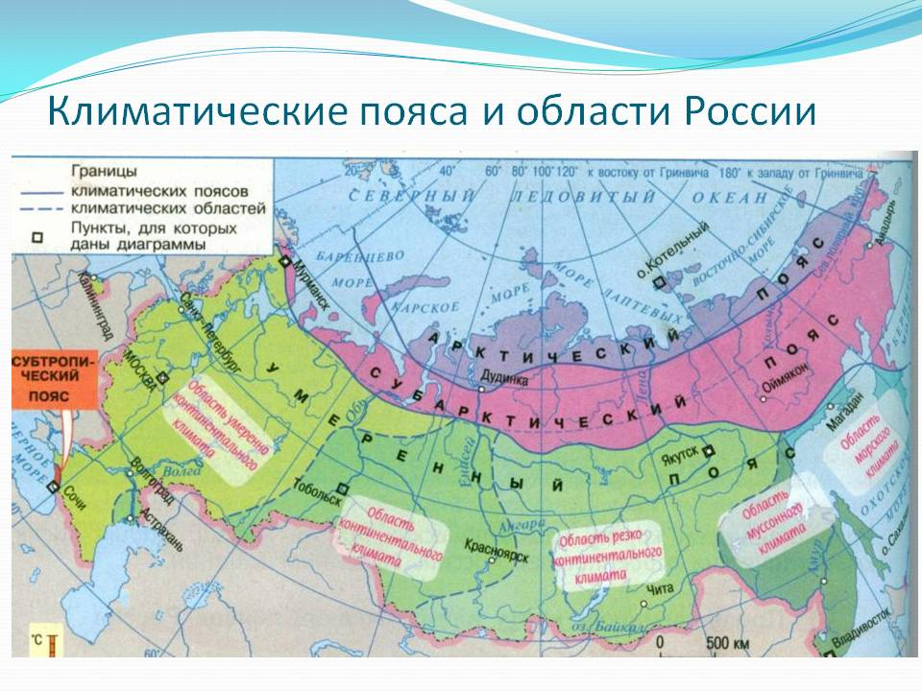

Расположение и рельеф
Расположена Липецкая область в центральной части европейской территории России, в 370 км на юг от Москвы.
Западная часть области — возвышенная равнина (высота над уровнем моря до 262 м), сильно расчленена долинами рек, оврагами и балками. Восточная часть — низменная (высота до 170 м), представляет собой равнину с большим количеством блюдцеобразных понижений (западин). Самые крупные реки — Дон (с притоками Красивая Меча и Сосна) и Воронеж (с притоками Становая Ряса и Матыра). Почти все реки принадлежат бассейну Дона.

Климат умеренно континентальный
Тёплый влажный континентальный климат с четко выраженными сезонами. Зима — умеренно холодная, с устойчивым снежным покровом. Средняя температура января −10 °C, в последние годы тенденция к более теплым зимам. Лето теплое, продолжительное, средняя температура июля +20-21 °C. Среднегодовые суммы осадков 450—550 мм, ¾ выпадает в теплую половину года (с апреля по октябрь). Устойчивый снежный покров образуется в первой половине декабря, сходит в конце марта (средняя высота 25-35см). Продолжительность вегетационного периода — более 180 дней в году.

2. Фото экскурсия по Липецку. Знакомство с достопримечательностями города.

Достопримечательности Липецка

Небольшой город со славной историей, так можно коротко охарактеризовать городской округ Липецк, чьим главными достопримечательностями являются… липы! Это дерево размещено в качестве основного символа и на его флаге, и на гербе.

Описание Липецка
Столица Липецкой области, кстати, самой маленькой в стране, представляет собой муниципалитет с полумиллионным населением, развитой инфраструктурой, мощной тяжелой промышленностью и своеобразным историко-культурным наследием. Он расположился в лесостепной полосе РФ по обоим берегам крупной реки Воронеж. Как только его не называют: город металлургов, жемчужина Черноземья, центр военной авиации, житница Центральной России, черноземные минеральные воды. И все это правда.
Однако не только этим может похвастаться наш родной город. Здесь есть как широко признанные всей страной, так и не попавшие в круг внимания туристов объекты. Исторические достопримечательности города Липецка и Липецкой области вызывают неподдельный интерес у путешественников.
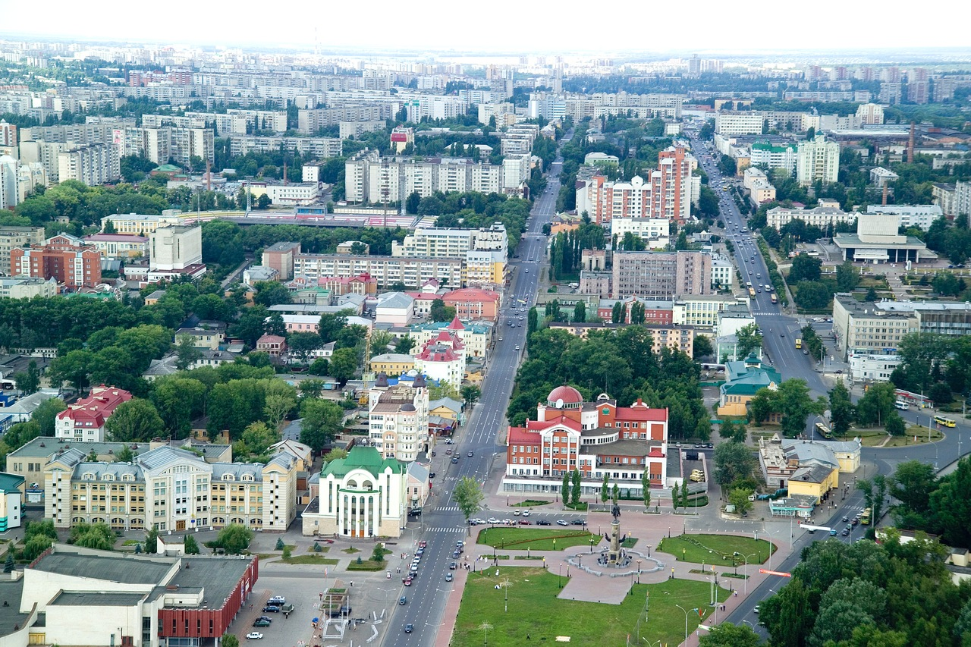

Краткая история города
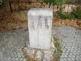 | Изначальные упоминания о поселении, которое раньше называлось Липские Малые студенки, встречаются с начальной половины 17 века. Однако еще во втором тысячелетии до нашей эры здесь были разбиты стоянки древних людей. Этот участок (Липецкое городище) находится сейчас в центре, в низине небольшой речки, которая тянется через весь город и называется Липовкой.
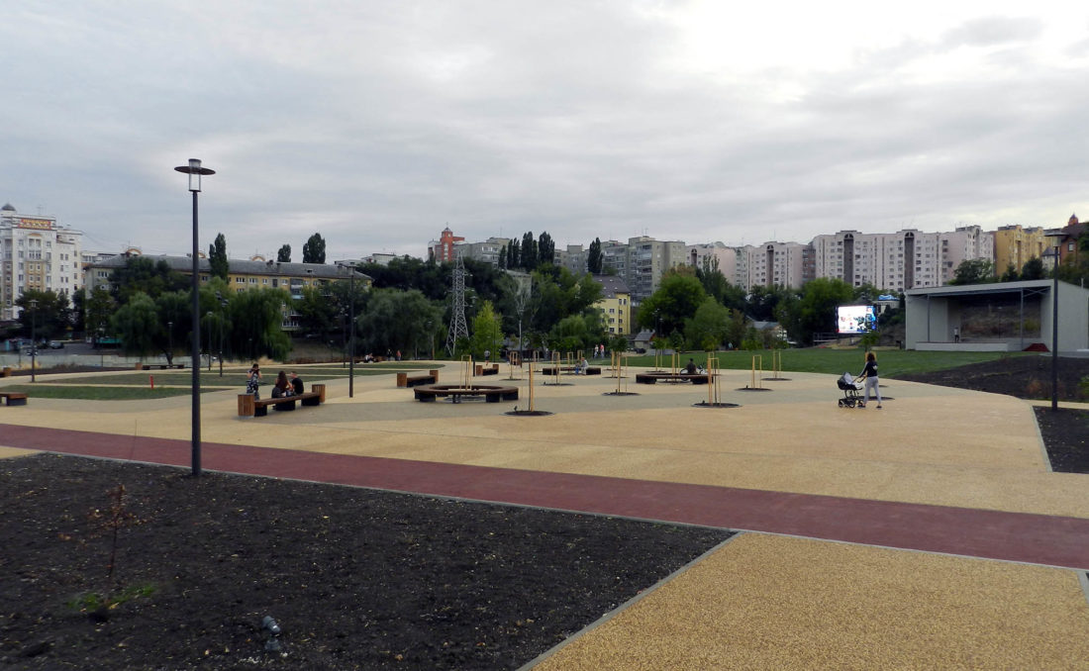
Липецкое городище сегодня. Каменный Лог. Полюбившееся место отдыха липчан.
Официальной датой рождения считается 1703 год, когда император Петр Великий приказал оборудовать здесь железоделательные заводы: флоту нужны были пушки и ядра. А в 1779 году указом Екатерины Второй тут появился собственно Липецк.
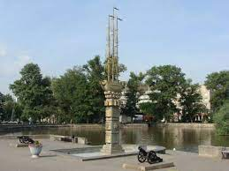 | Комсомо́льский пруд — водохранилище в Липецке, образованное при устройстве в 1703 году плотины для нужд железоделательных заводов; плотина перегородила русло реки Липовки. Поэтому первоначально пруд назывался прудом Верхнего железоделательного завода, или Верхним прудом.
В 19 веке он приобретает широкую известность благодаря целебным свойствам своих минеральных вод и грязей. Липецкий курорт становится недорогой, но качественной альтернативой Баден-Бадена, Мариенбада или Карловых Вар.

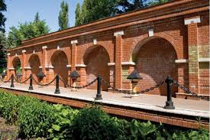 | 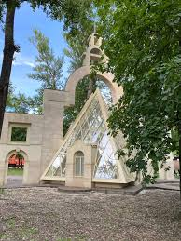

После революции 1917 г. провинциальный городишко никому не слышен, однако в связи с потребностью развития тяжелой промышленности он вновь обретет важное значение. В 1954 году создается Липецкая область, а он становится ее центром. Происходит бурный рост, застройка и расширение территории. Благодаря этому многие культурные объекты были уничтожены. Тем привлекательнее достопримечательности Липецка, дошедшие до нас.

Как добраться до Липецка
Самым простым, недорогим и безопасным способом остается поезд.
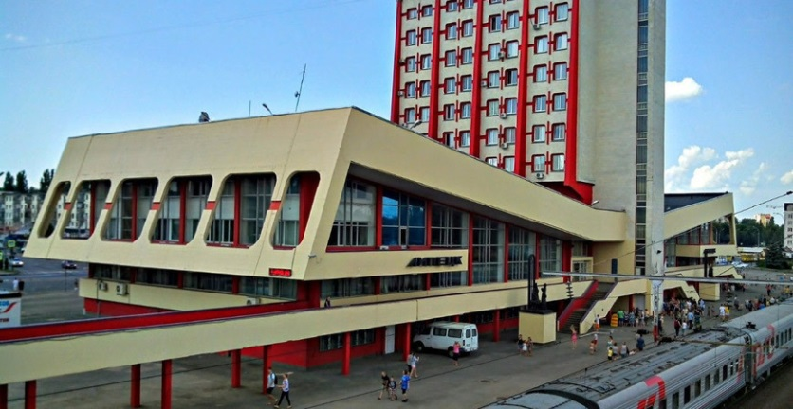 |  | Самым простым, недорогим и безопасным способом остается поезд.  Железнодорожный вокзал Липецка встретит вас.
Однако до него легко можно добраться и на автомобиле или автобусе, поскольку он располагается на федеральной трассе М4 «Дон». До Москвы от него чуть менее 500 км.  К вашим услугам Липецкий автовокзал. | 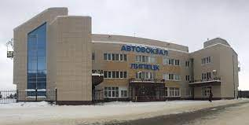

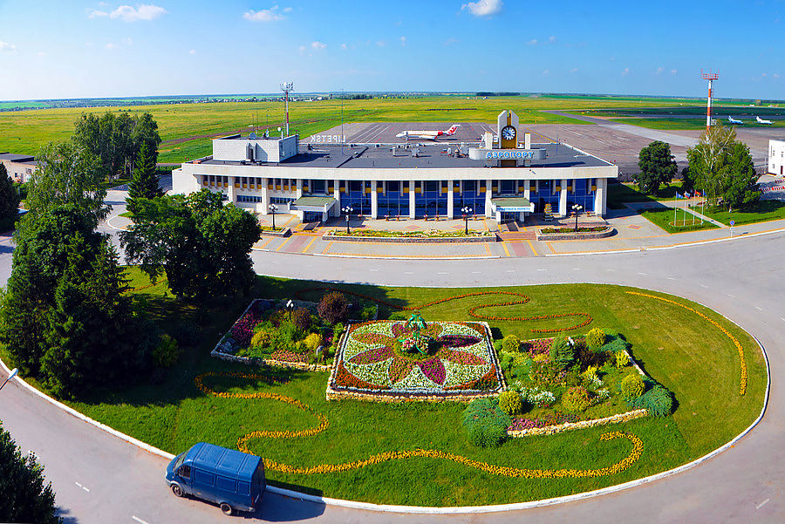 | Вместе с тем эти виды транспорта требуют времени, поэтому людям, ценящих время, можно посоветовать авиаперелет. Международный аэропорт «Липецк» находится в 10 километрах. Чтобы долететь сюда, например, из столицы, потребуется всего 50 минут.

Архитектурные памятники
Конечно, основным, на что обращают внимание туристы, это здания и другие рукотворные арт объекты. Именно достопримечательности, связанные с историей города Липецка, вызывают неподдельный и живой интерес.
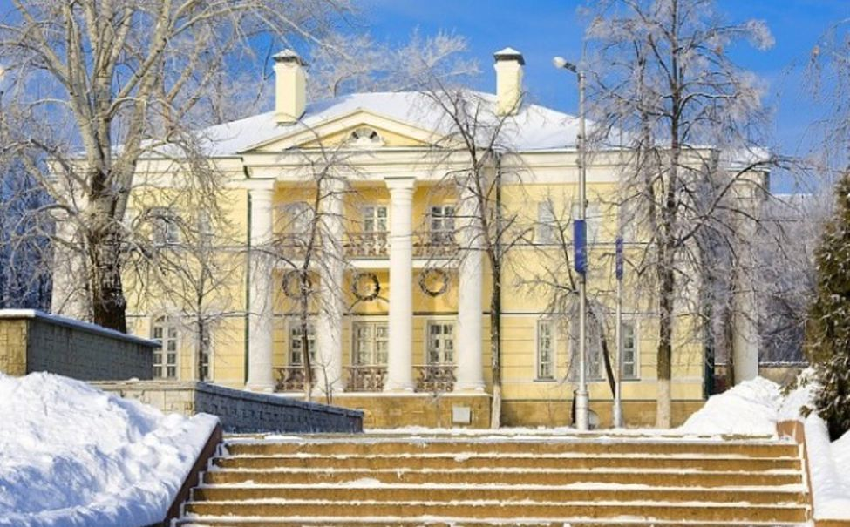
Дом генерала Губина. Ленина, д. 7а
На магистральной улице, которая сейчас носит имя вождя октябрьского переворота, а раньше именовалась Дворянской, расположился особняк. Он был построен в 1836 году в стиле позднего классицизма Ф.И. Туровским. В 1896 он перешел во владение супруги полковника Александра Губина, который позже стал генерал-майором. В 1917 семья добровольно покинула строение и передала его новой власти. Сейчас здесь размещается Липецкий областной художественный музей. Торжественная домина с мощными колоннадами, большими окнами, высокими дверями привлекает своим обликом всякого, кто увидит его.

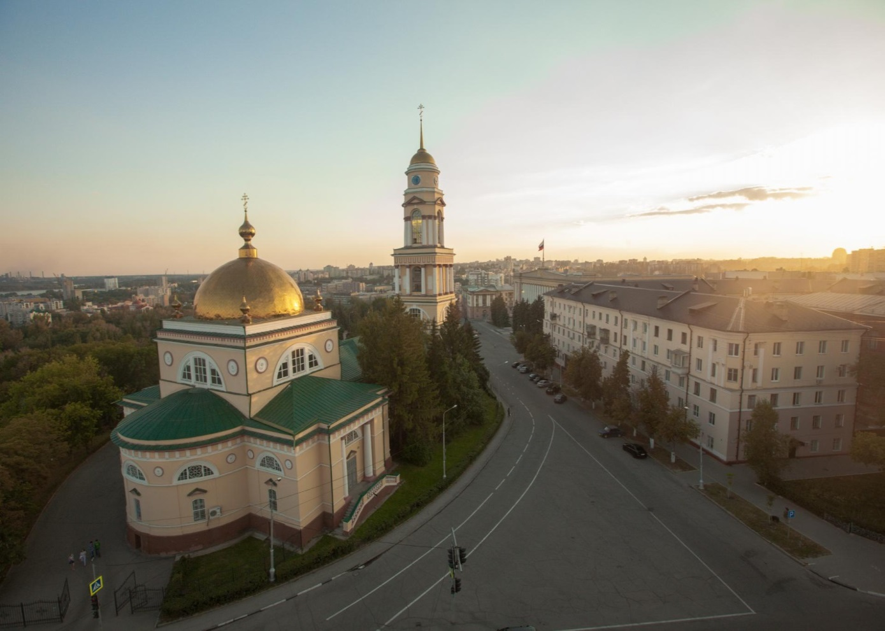
Христорождественский собор. Пл. Соборная, 4.
Другой главной достопримечательностью Липецка является кафедральный храм, появившийся в 1803 на свет. Он хорошо виден со многих точек. Его строительство было заключено в несколько этапов. Так, возведение 30-метровой колокольни было окончено лишь в 1835. В советское время его хотели снести, но усилиями краеведов и начаьствующего архитектора Леонида Рудакова духовный центр липчан был спасен. В 1970 здесь появились знаменитые куранты. В 1991 тут возобновились служба. Первейшей святыней является икона Божьей Липецкой матери.

В 1957 году у сталеваров появился свой 2-х зальный кинотеатр «Заря». Это строение в псевдоклассическом стиле располагалось неподалеку от педагогического института в конце Верхнего парка. В 1992 кинозаведение передали РПЦ.
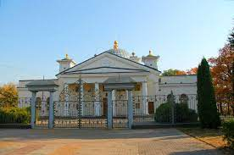
Здание Липецкого епархиального управления. Ленина, 34а
Евдокиевская церковь была возведена в 1818. Она была посвящена Авдотье Алексеевне Лобковой, в девичестве Буниной, родственницы именитой фамилии. Вокруг православного святилища раскинулось одно из старейших городских кладбищ, где захоронены именитые липчане, а также находится еврейский некрополь. В советское время здесь поочередно сменились зернохранилище, кинопрокат и похоронное бюро. Лишь в 1996 молельня вернулась христианам.
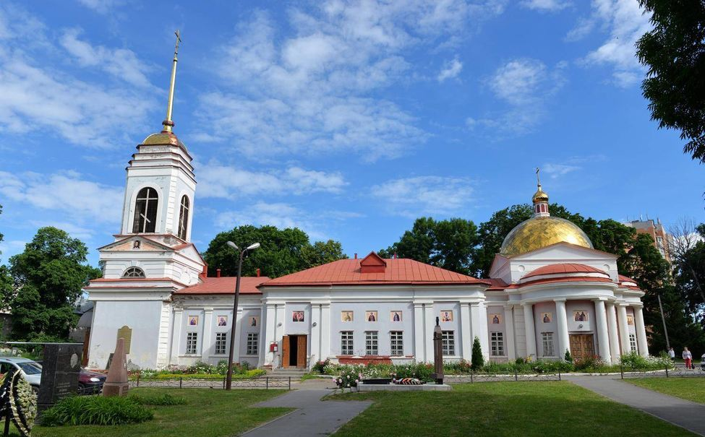
Храм святой Евдокии. Гагарина, 70
В 1883 на Старобазарной площади, ныне Революции, появилась маленькая часовня, названная в честь двух апостолов. Она была сооружена на месте погибшей от пожара 1806-го деревянной церквушки. «Петропавловка» была приурочена к 200-летию со дня рождения Петра I. В 1931 часовенку разобрали. Однако историческая справедливость восторжествовала в 2001 году, когда ее полностью восстановили. Сейчас она открывает вид на Нижний парк.

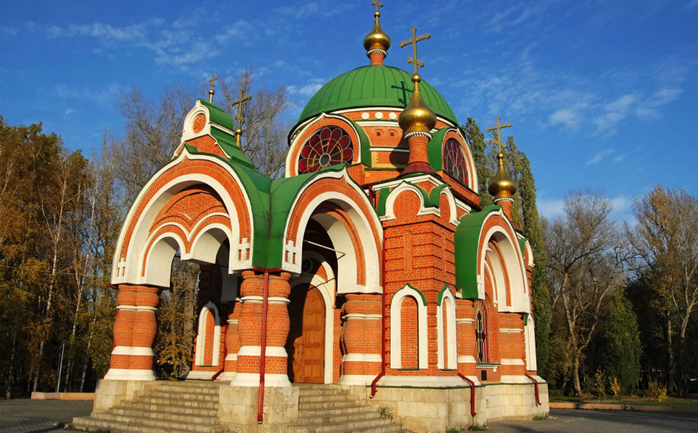
Часовня Петра и Павла. К. Маркса, 5а
В 2012 полностью было завершено строительство одного из красивейших соборов. «Новодел» спроектирован в классической традиции и вмещает 600 человек на богослужениях.
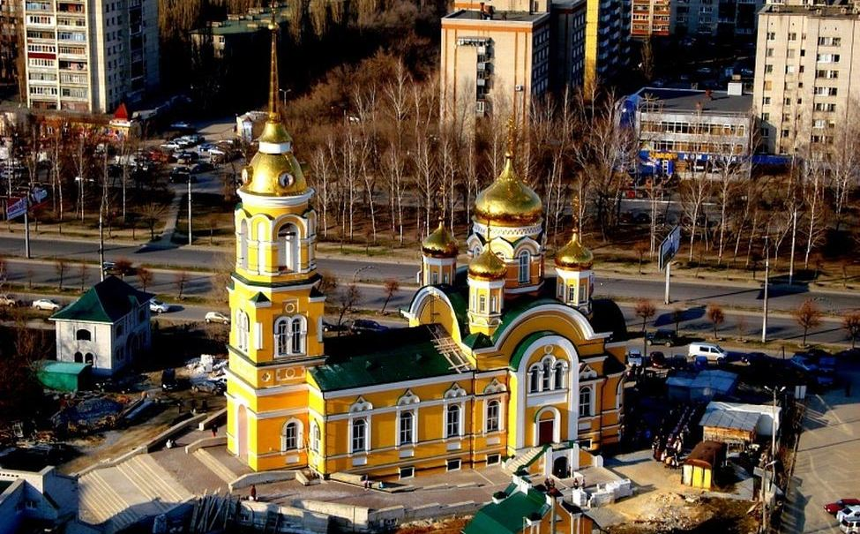
Храм Всех Святых. Водопьянова, 19
Центром духовно-культурной жизни, безусловно, является крупнейший драмтеатр края имени Льва Толстого. Единственный в стране театр, названный в честь всемирно известного графа. Современное его здание было сооружено в 1968, хотя театральные постановки на этой земле начались в 1707 году. В 1994 г он стал государственным и академическим. Недавно отметил свое столетие.
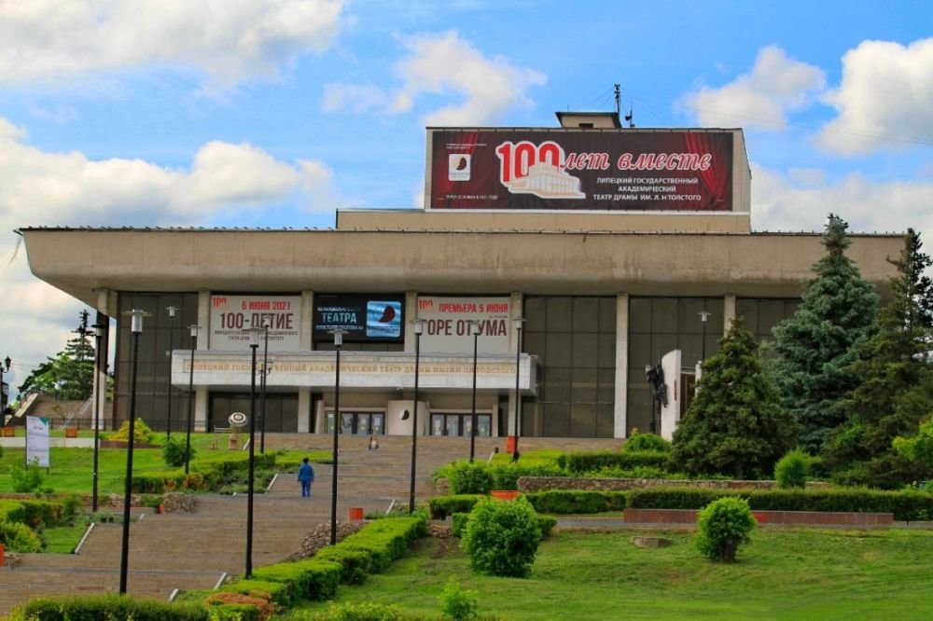
Липецкий драматический театр. Пл. Театральная, 2
Жилище первого русского марксиста вместе со флигелем нынче представляет собой музейный комплекс. Самое главное, это единственный в мире паноптикум, посвященный основателю РСДРП видному философу-материалисту.
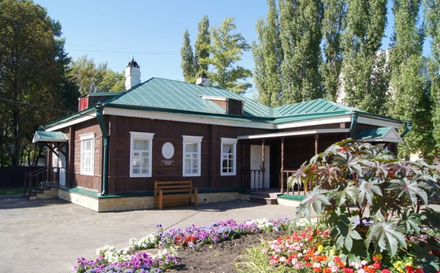
Музей Плеханова. Плеханова, 36
В районе Сокола располагается отдел современной скульптуры при художественном музее. Здесь собрано более 300 работ почетного жителя города, народного художника России Юрия Борисовича, чья фамилия дала название выставочной площадке.

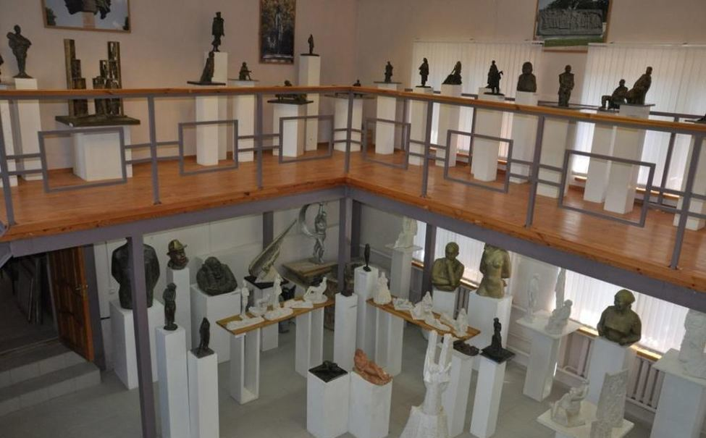
Мастерская Гришко. Студеновская, 39б
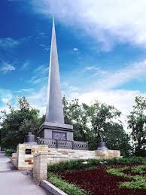 | Петровский спуск.  Купец Павел Небученов, исцелившийся на местных водах от опасного недуга, решил преподнести городу дар. В 1869 г. была изготовлена на его деньги и установлена на Петровском спуске памятная стела в честь Петра I. В центре площадки, обнесенной ажурной чугунной оградой, возвышается 10-метровая трехгранная пирамида. Она помещена на постамент, украшенный барельефами, изображающими бога Гефеста – покровителя металлургов, богиню Гигею – символ здоровья и чугунной доской с памятной надписью в честь Петра Великого.
Параллельно ему от Храма Рождества к Комсомольскому пруду и выходу в Нижний парк обустроена парадная лестница, украшенная каскадом фонтанов. В конце ее, если повернуть направо, можно выйти к научной региональной библиотеке, а если свернуть налево, то можно попасть в подземный переход, ставший известным на всю страну благодаря фильму «Живой» (2006). | 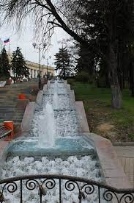

Для отдыха жителей и гостей города Липецка обустроены уютные парки.
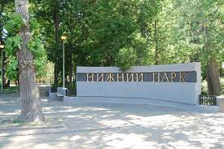 | 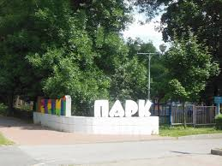
Нижний парк. Петровский проезд,2 | Верхний парк.. Ленина, 34
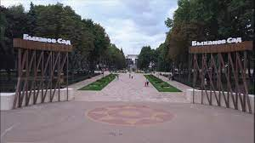 | 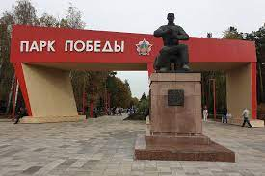
Быханов сад. Гагарина, 70Б | Парк Победы. Проспект 60 лет СССР,36
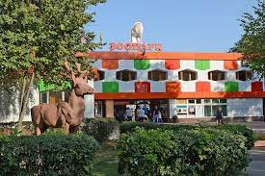 |  | Наиглавнейшей достопримечательностью для детей в Липецке, разумеется, является городской зверинец. Ему почти 50 лет. Здесь представлены различные виды животных: тигры, медведи, леопарды, волки, фламинго и другие.
При биопарке работает акватеррариум. Стоимость посещения невысокая.  Карла Маркса, 9 | 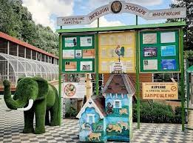

Вокруг «Липового» городка очень много интересных мест, которые связаны с отечественной историей. Стоит отметить, что достопримечательности Липецка можно посещать как летом, так и зимой.
VI. Итог занятия.
Воздух пропитан липовым цветом!
Липецк прекрасен весною и летом.
Звука фонтана радостный глас,
Пётр с пьедестала смотрит на нас.
Город растёт в ширину, в высоту,
Не забывая хранить старину.
Милый мой Город, тебя я люблю!

VII. Домашнее задание. Подготовить сообщение о промышленных предприятиях города Липецка.
Боратная связь: электронная почта 67belev43@gmail.com

